广东开放大学21秋学生参加考试操作文档

平台地址
https://ougd-exam.webtrn.cn

浏览器推荐
谷歌浏览器，备注:本次考试需要进行人脸识别和活体检测，学生在作答之前一定要检查下自己摄像头是否可用。

登录方式
仅支持Pc端，账号密码学校统一分配。
用户名：学号
密码：身份证号后6位。

学生参加考试流程
流程演示：
第一步：登录。
打开考试系统地址，输入账号、密码，点击“登录”。
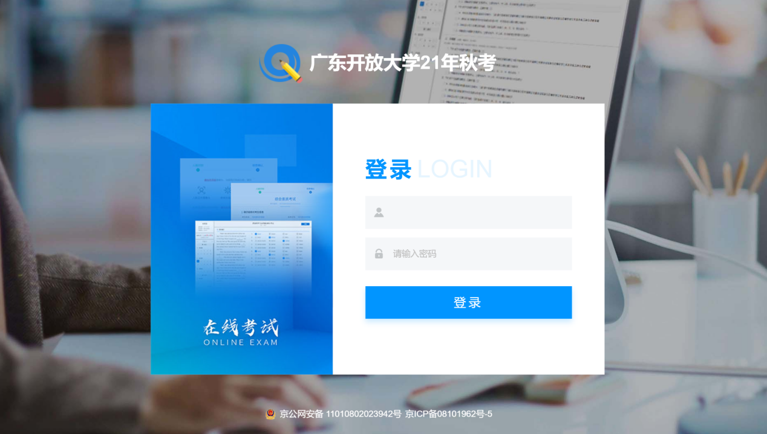
第二步：查看考试信息。
登录后，系统会显示进行中的考试科目，点击“开始作答”。
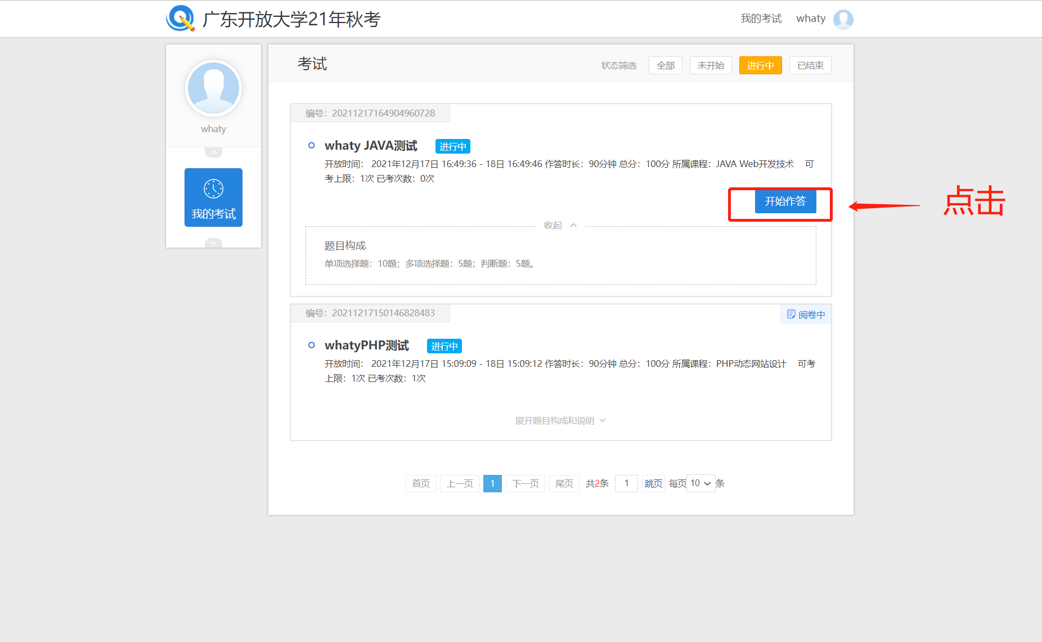
第三步：身份验证。
进入人脸识别，点击“允许”使用摄像头，调整脸部角度，进行身份验证。
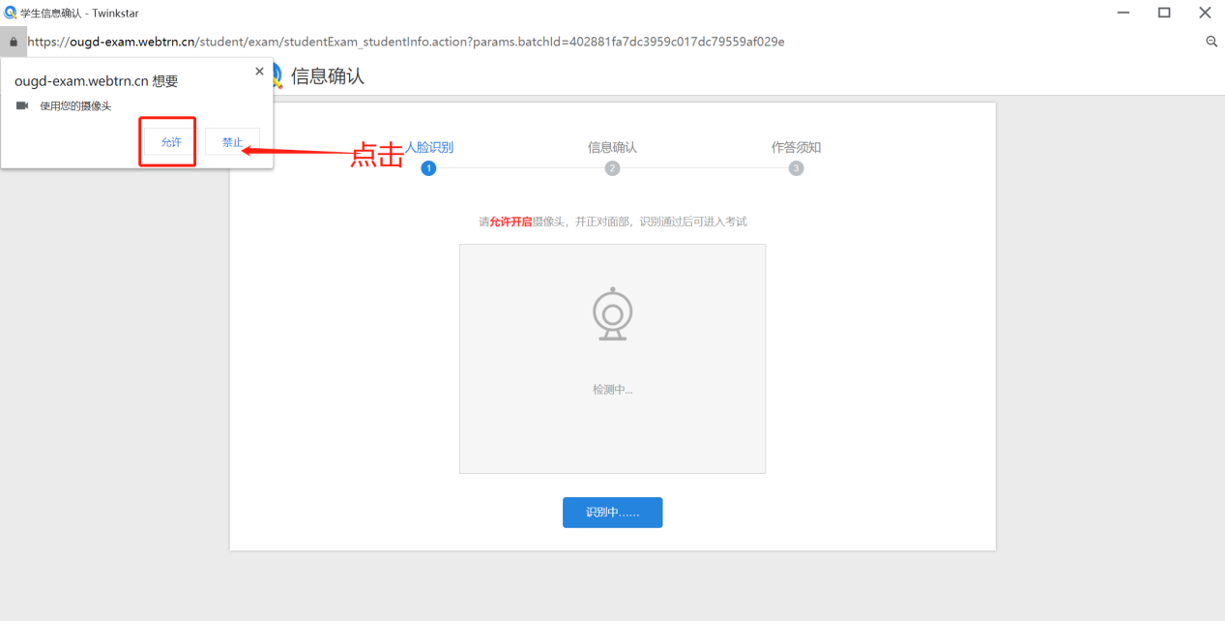

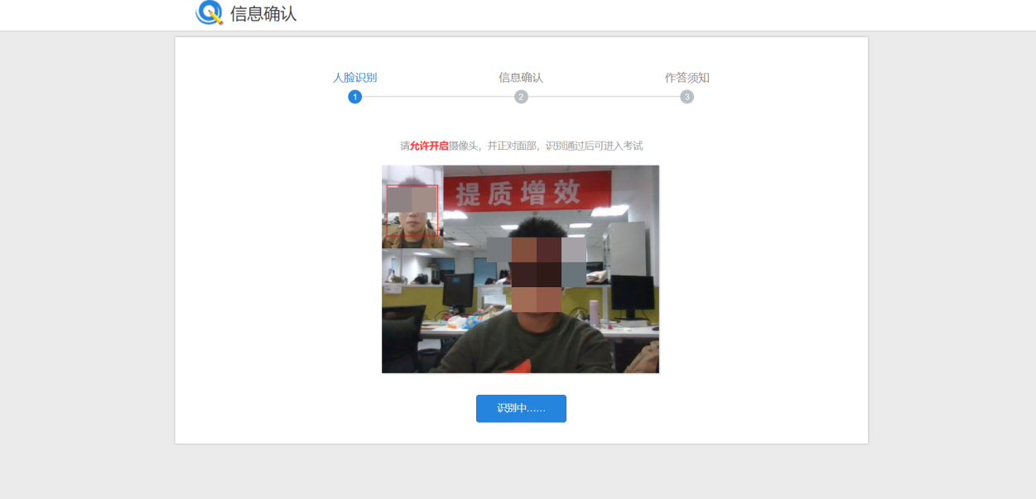
第四步：确认考试信息。
认证通过后，确认考试信息，点击“开始作答”。
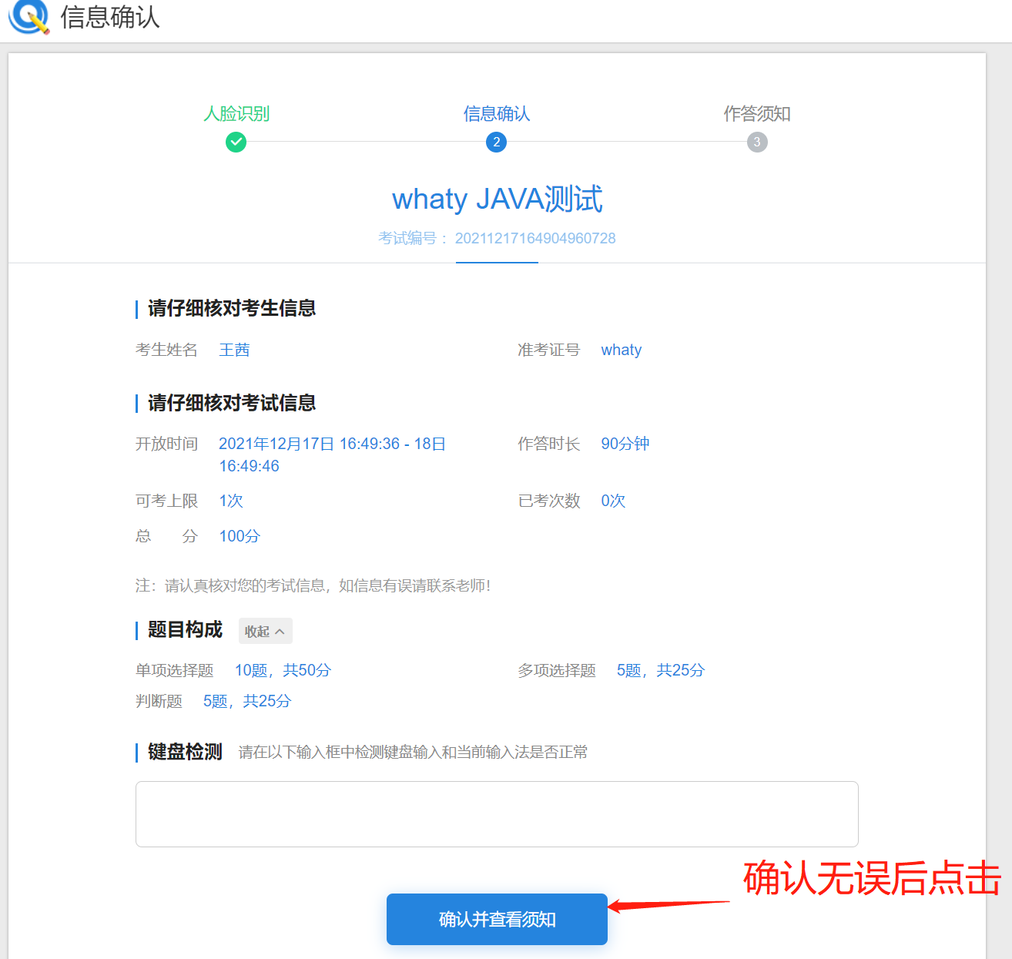
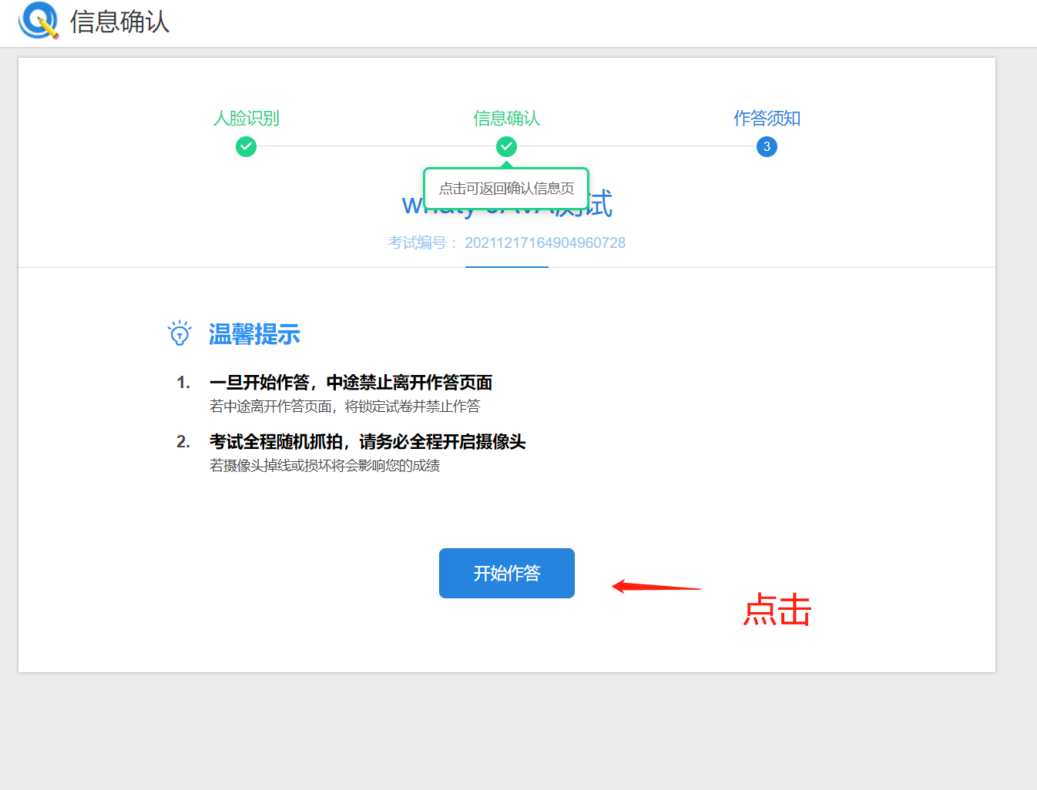
第五步：作答。
鼠标单击选项即可选择答案，已经填写答案的题目显示为蓝色，点击对应的题号，考试题目会自动跳转，如图所示：
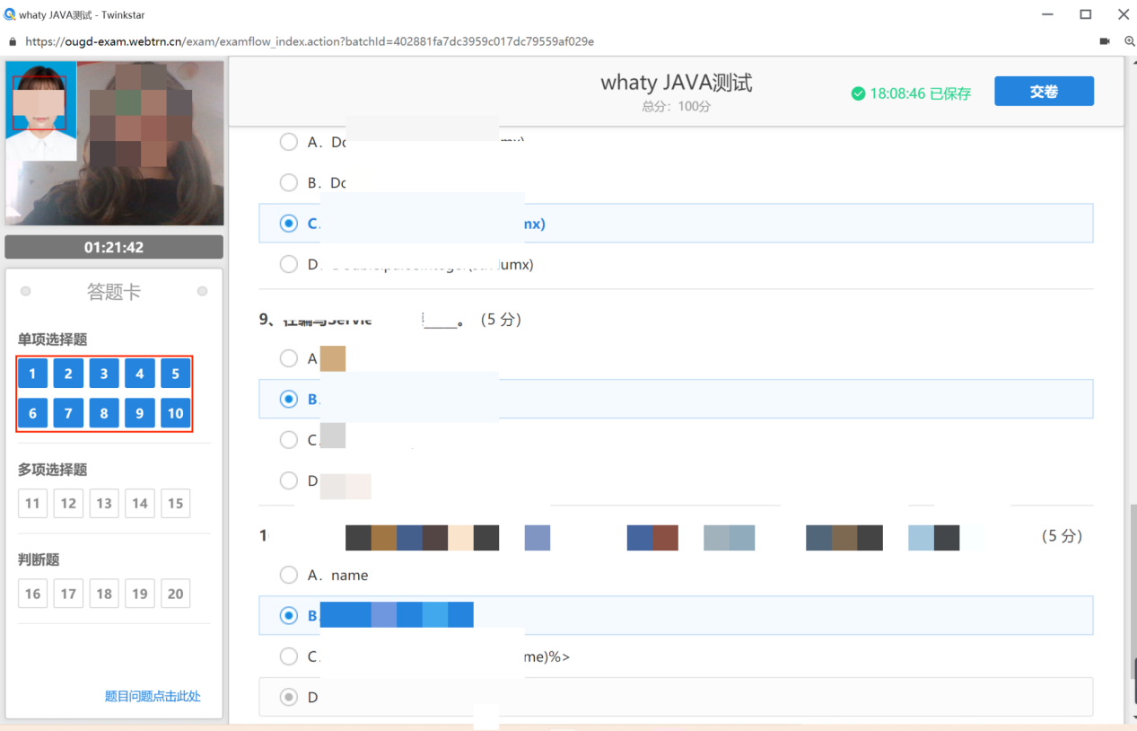

第六步：问题反馈。
如答题过程中对题目存疑，可以点击“题目问题点击此处”，反馈对应问题。
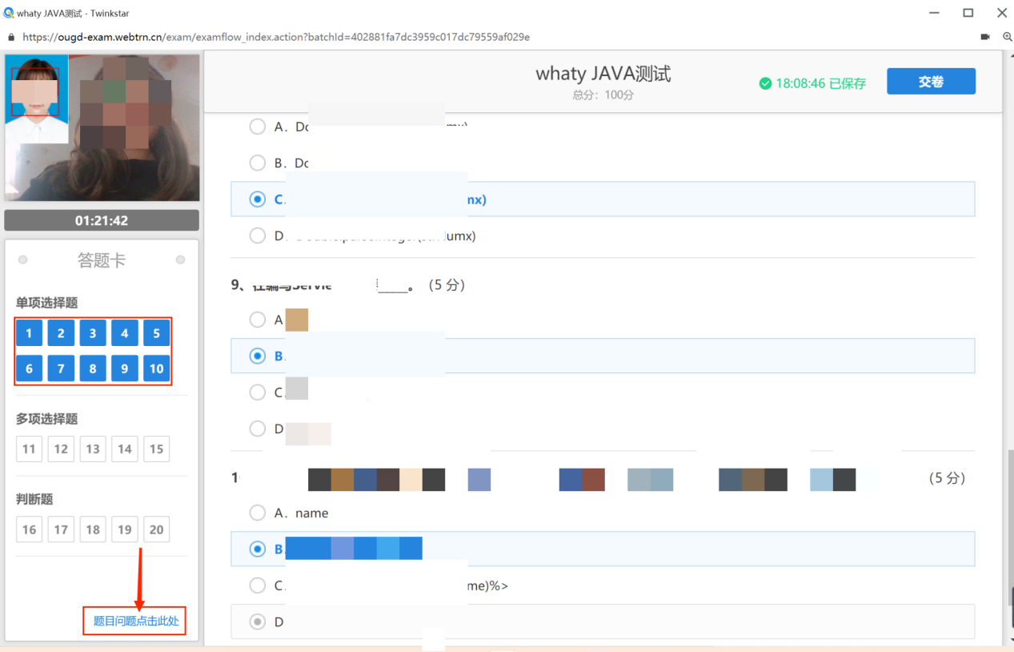
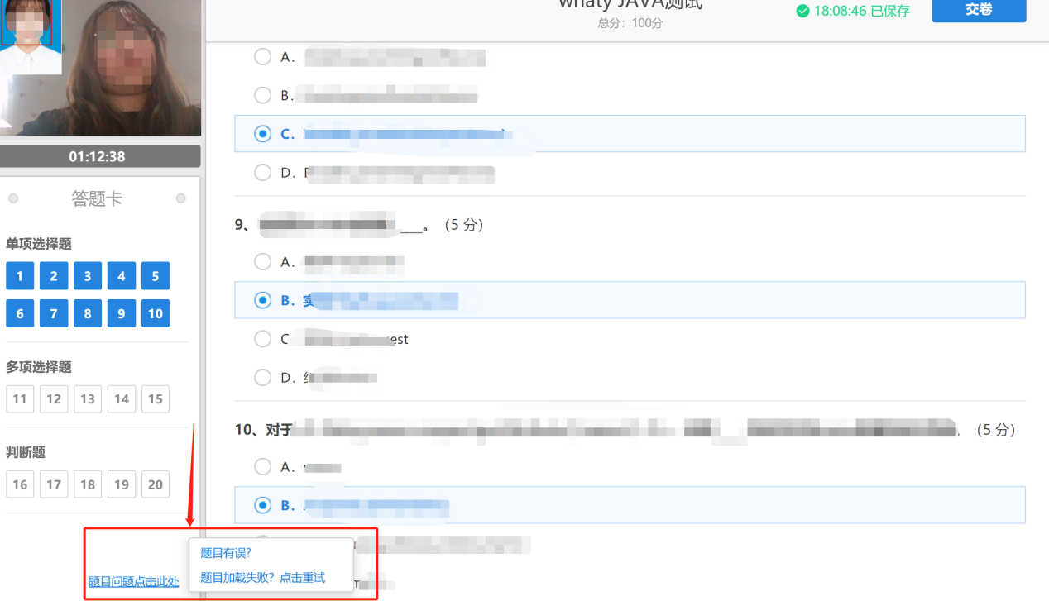
第七步：交卷。
作答时间必须满30分钟方可交卷，若不满30分钟，则系统会给予以提示，点击“继续作答”；

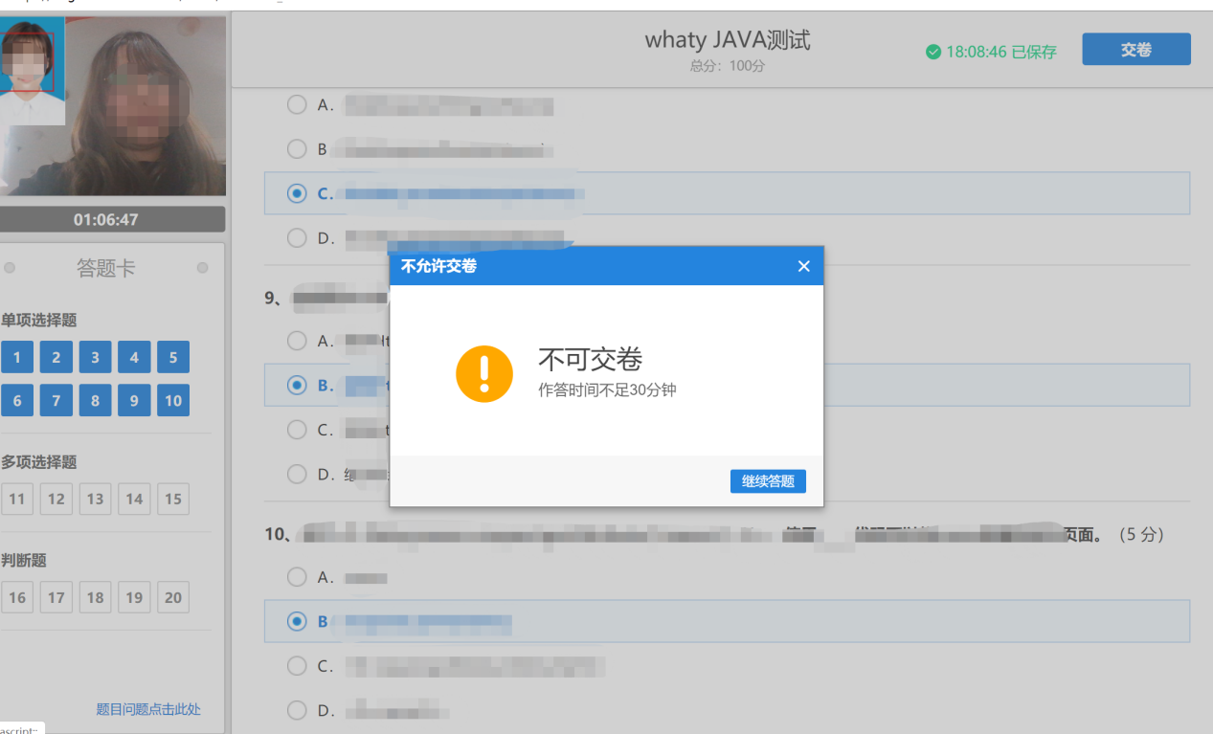
若有题目未作答，则系统会给出未作答的题目予以提示；
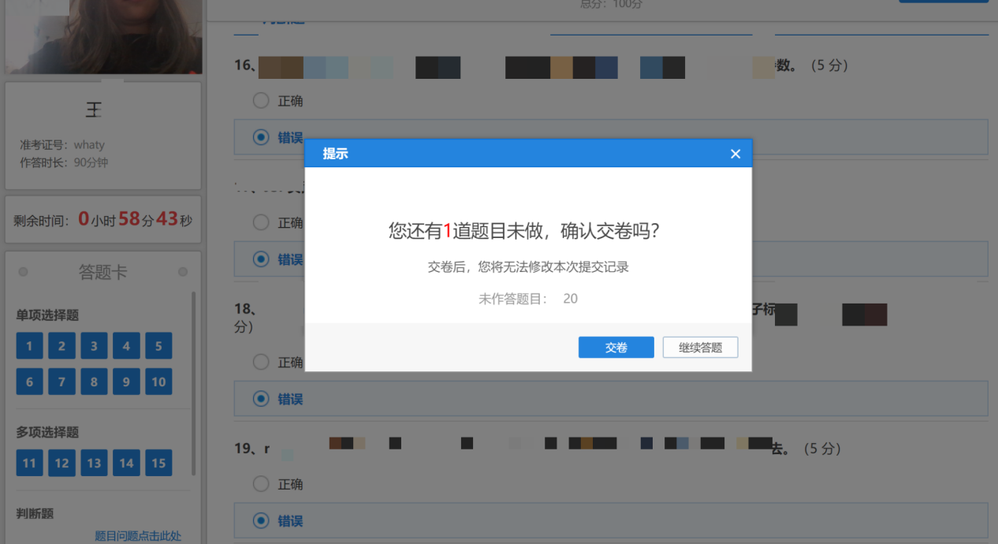
若题目已答完，则提示交卷后将无法修改；
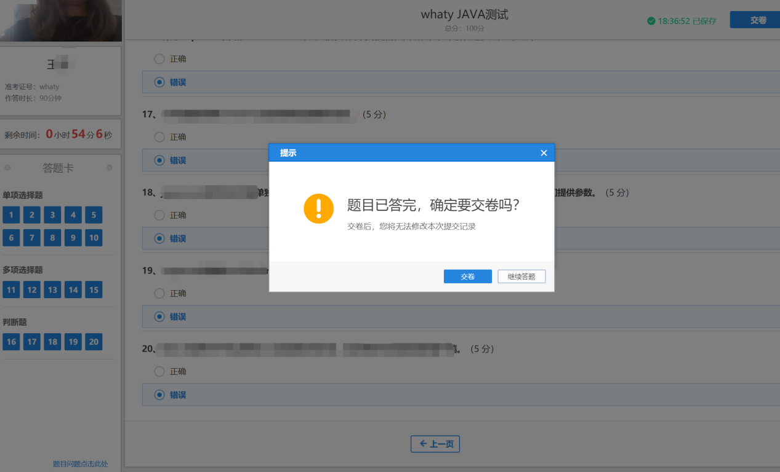
点击“交卷”，则成功提交试卷，如图所示：
点击关闭则自动关闭，回到首页。
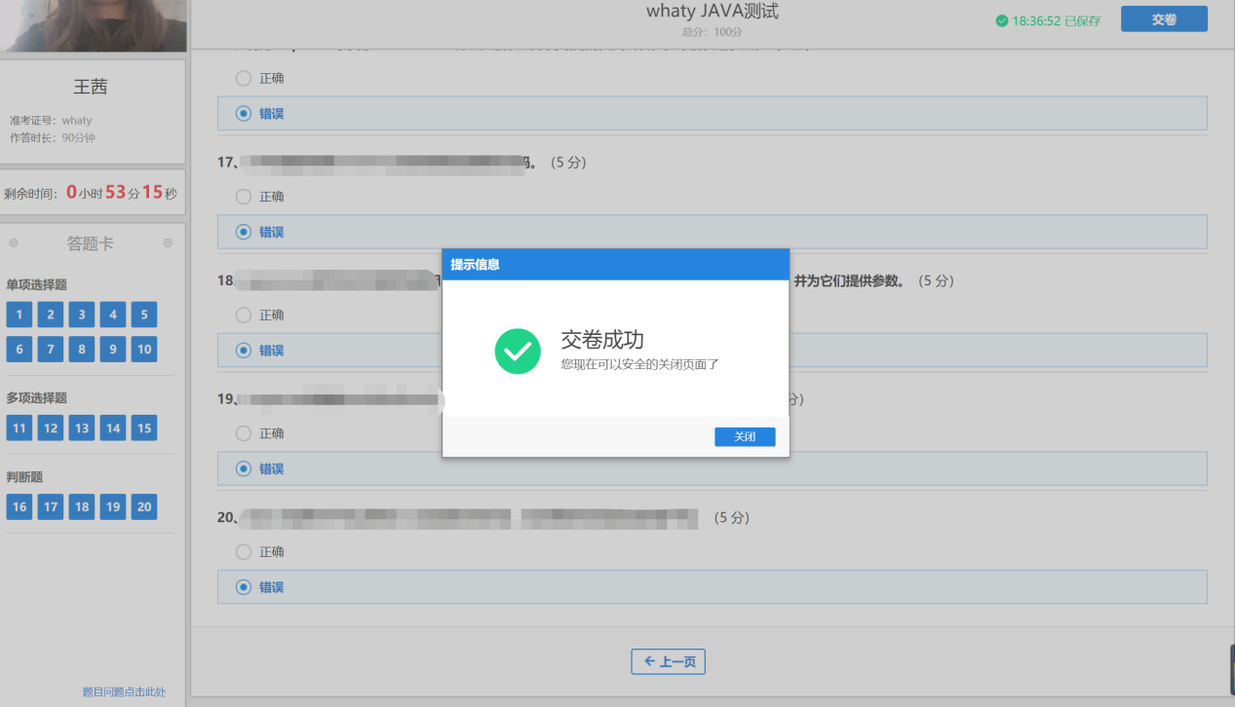

考试常见问题及处理方式？
- 考试过程中突发网速较慢或文字、图片不能正常以及提示网络异常，应该怎么办？
出现这种情况一般是由于网速过慢原因引起的，若在考试开始前考试页面右下角未弹出“考试中途禁止刷新或退出，退出后系统将会自动交卷”的提示字样，此时可以刷新页面重新加载试题。若有该提示，则禁止主动跳出（关闭或刷新）考试页面，这时需直接关闭电脑，稍后更换网络环境后重新登录，继续作答。
若重试仍然出现该情况，请联系管理员。
- 考试过程中出现断电断网情况，应该怎么办？
考试过程是实时记录的，出现断电断网，请直接关闭电脑，稍后更换网络环境后重新登录，继续作答。
- 进入考试前，提示“试卷中有题目分值分配不合理”字样时，应该怎么办？
出现这种情况，是由于该堂考试是随机抽题考试，进入考试时系统是临时从题库中抽取题目，所以会存在分值和题目无法正常分配的问题，此时可重新进入考试，让系统再次临时进行抽取。若多次重试仍然提示，则需联系管理员更换分值分配方式。

人脸识别常见问题及处理方式
- 人脸识别时，提示未检测到原始照片应该怎么办？
出现这种情况，请先重新选择浏览器进入考试，若当前是360浏览器兼容模式，请切换使用360浏览器极速模式重试；若当前是IE8及以下的浏览器，则需更换使用Google浏览器。若仍然提示未检测到原始照片，则表示系统中不存在您的原始照片，请联系管理员上传原始照片。
- 人脸识别时，一直提示检测中是什么情况？
出现这种情况，一种原因是未允许系统启用摄像头，请关闭考试系统，重新进入，再次确认您已成功设置允许开启摄像头。另一种原因是未使用正确的浏览器，推荐使用Google浏览器再次进入。
- 人脸识别时，多次重试一直提示识别失败该怎么办？
出现这种情况，一种原因是识别环境差，系统无法正确辨别出人脸并和原始照片比对，请更换一个较为明亮，脸部轮廓在识别框中能够清晰展示的环境。另一种原因是原始照片五官不清晰，原始照片和实际人脸无法正常比对，此时应该联系管理员替换一张五官清晰的证件照。

